STUDY TIPS
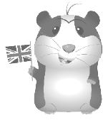
Para descreveres alguém, precisas de utilizar vocabulário específico que deverás memorizar.
Nessa descrição vais também usar adjetivos. Não te esqueças de que, em inglês, a ordem dos adjetivos é:
• adjetivo + nome (ex.: She has got brown hair.)
• verbo to be + adjetivo (ex.: Her smile is beautiful.)
Se usares mais do que um adjetivo, a ordem deverá ser: o tamanho (1), a cor (2) e só depois o nome (ex.: She has got long (1) blond (2) hair.)

Nota: o adjetivo handsome (bonito) refere-se à descrição de um homem, enquanto para mulher podes usar, por exemplo, pretty ou beautiful (bonita).
Bom estudo!

A. What are they like? Match the adjectives in English to their meaning in Portuguese.
(Como é que eles/elas são? Liga os adjetivos em inglês ao seu significado em português.)
English Portuguese
funny 1. • • a) engraçado/a
intelligent 2. • • b) calmo/a
lazy 3. • • c) teimoso/a
polite 4. • • d) inteligente
quiet 5. • • e) educado/a
stubborn 6. • • f) preguiçoso/a

B. Look at the pictures and tick (✔) the correct adjectives.
(Observa as imagens e assinala os adjetivos corretos.)
What do they look like?

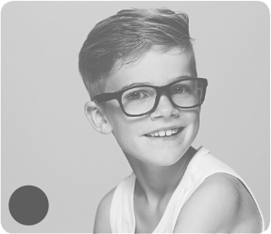
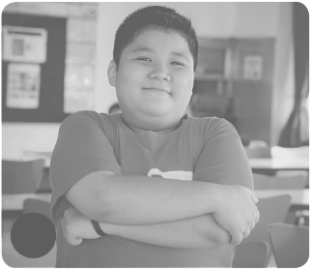
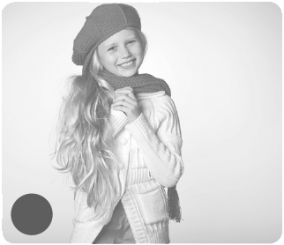

1 2 3 4

She has got… hair. He is… He has got… He has got…
a) short  a) slim a) a moustache a) freckles
b) long b) fat b) a beard b) a beard
c) straight c) thin c) glasses c) a round face

STUDY TIPS
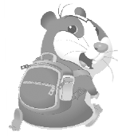
Para descrever a forma como te vestes e calças, deves começar por memorizar o vocabulário de que necessitas. Para tal, no teu caderno diário, faz listas de vocabulário, com a palavra em inglês e a respetiva tradução em português.
Depois, deves memorizar alguns verbos, como, por exemplo, wear (vestir), put on (vestir/colocar) ou take off (despir), entre outros.
Por fim, transcreve a seguinte frase para o teu caderno e completa-a utilizando, pelo menos, quatro peças (vestuário, calçado ou acessórios) (ex.: Today I’m wearing a dress, a scarf, a pair of boots and a belt.).
Bom estudo!

A. Label the pictures. Use the words from the box.
(Legenda as imagens. Usa as palavras da caixa.)

sweater dress skirt trousers
jeans socks raincoat shorts

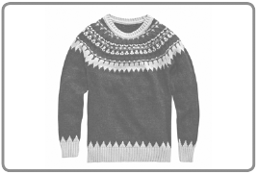
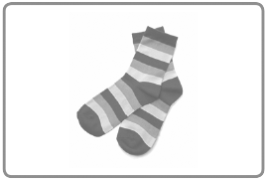
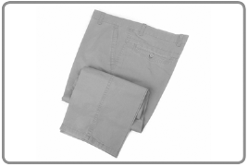
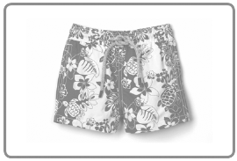

1. .._____________ 2. .._____________ 3. .._____________ 4. .._____________
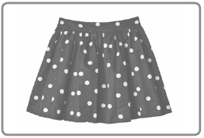
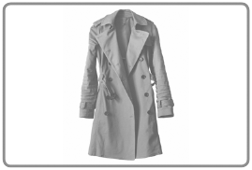
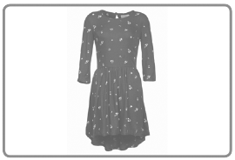
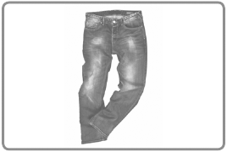

5. .._____________ 6. .._____________ 7. .._____________ 8. .._____________

B. Put the words from the box in the correct place.
(Coloca as palavras da caixa no local correto.)

belt boots
earrings hat
sandals trainers
cap scarf
shoes flip flops
1. FOOTWEAR 2. ACCESSORIES
______________ ______________
______________ ______________
______________ ______________
______________ ______________
______________ ______________

